Відділ культури та туризму Прилуцької міської ради
Прилуцька міська центральна бібліотека ім. Л.Забашти
Прилуцька міська бібліотека для дітей
ім. Павла Білецького - Носенка

Син Прилуцької землі

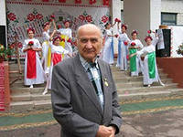

Біобібліографічний покажчик літератури

Прилуки
2012

91.9: 84.4 (УКР – 4ЧЕРН – 2 ПРИЛ)
С 39

Син Прилуцької землі [Текст]: біобібліографічний покажчик літератури (До 75-річчя М.Турківського) /уклад. Є.Гнатів; відп. Л.Нехайчик. – Прилуки: Прилуцька міська бібліотека для дітей ім. Павла Білецького-Носенка, 2012. – 30с.

Укладач: Гнатів Є.В.
Редактор: Трошина Л.І.
Відповідальний за випуск: Нехайчик Л.О.

Передмова.
Для міста Прилуки 2012 рік багатий на визначні дати. І чи не самою значущою для шанувальників рідного слова є відзначення у травні 75-річного ювілею письменника Миколи Петровича Турківського. Його творчість є вагомим внеском у літературну скарбницю Чернігівського краю.
В біобібліографічний покажчик про творчість М.Турківського включені різноманітні видання. Це літературні видання письменника, публікації його творів в періодичних виданнях Прилуччини, також друковані джерела та статті, в яких розповідається про життєвий та творчий шлях Миколи Петровича.
Матеріали згруповано у два розділи: «Життєвий та творчий шлях М.Турківського» та «Творчість М.Турківського». В першому розділі матеріал розміщено за алфавітом авторів. У другому – спочатку збірки в абетковій послідовності назв, потім – публікації в періодичній пресі в абетковій послідовності назв.

1
Посібник має алфавітний покажчик авторів.
Під час роботи над посібником використовувались фонди міських бібліотек.
Бібліографічний опис здійснено у відповідності до існуючих стандартів, опис супроводжується короткою анотацією.
Видання буде корисним як фахівцям (викладачам, літературознавцям), так і широкому колу читачів.

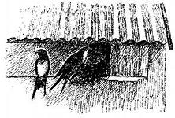

Мал. М.Турківського

2
Володар синього безміру.

Прилуччина має давні літературні традиції, які сягають своїм корінням у сиву давнину. У місті над Удаєм народилось багато талановитих та відомих письменників, чиї імена полинули за межі Прилук. Великий внесок у літературне життя міста зробив і Микола Петрович Турківський, який у травні 2012 року святкував своє 75-річчя.
Микола Петрович Турківський, поет та прозаїк, народився 16 травня 1937 року в с. Линовиця Прилуцького району Чернігівської області. У 1944 році пішов до школи.У 1959 році закінчив Дніпропетровське художнє училище за фахом - скульптор-виконавець та вчитель малювання і креслення в середніх школах. Працював на Прикарпатті майстром різьби по каменю, по дереву, художником-оформлювачем. Відвідував Дрогобицьке літературне об'єднання ім. І. Франка. Був учасником відомої республіканської наради молодих літераторів 1963 року в Одесі. Друкуватися почав з 1957

3
року. 29 грудня 1957 року у молодіжній газеті було надруковано вірша «Сорочка».
У 1971 році переїхав з сім'єю в Прилуки і пов'язав трудову діяльність із заводом „Будмаш” (1971-1987). Саме в Прилуках поріднився з газетою «Правда Прилуччини» та з літературним об’єднанням «Сонячні кларнети», яке незабаром і очолив.
Микола Петрович автор чисельних літературних видань. Це книги: „Материнка" (1969), ,,"Видноколо" (1974), „Земні дороги" (1981), "Литаври літа" (1987), двозбірник "Струни бандури" та „Стодзвони" (1991), „Серця мого чорнобривці" (сувенірний тризбірник, 1992, - 1996, 1997), „Серце матусине б'ється" (1995), „Сонце над світом" (поезії в прозі, образки, 2002), „Гірка чаша" (новели, оповідання, повість, 2003), І дум, і років передзвін", (вибране, 2004), „З Тарасовим іменем" (книга-альбом: вірші, скульптура, графіка, різьба, пісні, кросворди, 2004), „Цвинтар", (образки, 2004), „Моєї молодості зорі" (2005, десятилітній період різноманітної творчої праці на Прикарпатті), „А дні за днями — журавлями" (2005), "Акроцикл" (збірник восьмивіршів, з

4
перших літер яких прочитується : "Місто моє благословенне і древнє, завдячую тобі за сто дужі господні джерела творчості, що б’ють із правіків, до яких доторкався серцем своїм багато років", 2007), "Вино любові"(поезії в прозі, 2007), "Зацвіли в Прилуках абрикоси"(2007), Стодзвони"(образки, новели, оповідання, повість - твори, які писалися протягом багатьох років після переїзду на рідну Прилуччину, 2007), "Під небом рідного села"(поезії, написані в рідній Линовиці, 2007), "В орлиному розкриллі гір"(книга-альбом, 2008), "На хвилях пам’яті"(образки, 2008), "Мати, матусенька, ненька"(книга пам’яті, 2009), У музиці - його життя і доля" (художньо-документальна повість про композитора В. Вовка, 2009), "Оповідки баби Гальки"(у співпраці з С. Кондратюком, 2009),"Хрещата доля"(образки , поезії в прозі, 2010), "У вічному квіті" (про школу, вчителів, однокласників, 2010), "І таке буває"(гумор, 2010), “Тобі, кохана" (2011), "Війна в душі моїй вогніла" (2012), а також книги для дітей з оформленням і малюнками автора: „Мур-Мур" (1994),
5
„Заєць-писанкар" (1995), „Молодчина красень-півень" (1997), „Вишивальниця-лисиця" (2002), „Грала білка на сопілці" (для дошкільного, молодшого та середнього шкільного віку з мелодіями композитора В. Стеценка, 2004), з яким, в 1998 році, видали спільну збірку пісень „Твої стежки", "В чарах дитячого світу"(книга-збірник, що об’єднує майже весь доробок для дітей, 2007).М. Турківський редагує і оформлює книги молодих поетів.
У 1997 році видав своєрідну книгу „Відгадай" (кросворди, чайнворди та інші цікавинки за назвами міст України).
В 2005-2006 році видав три збірника кросвордів: „ Світочі української літератури ", „ Абетка ", „На різну тематику".
Досліджує свій родовід, створив книгу досліджень "Роде мій, роде, гілко народу" (досліджено 13 поколінь).
Член Національної спілки письменників України з 1976 року.
Нестандартність, самобутність, багатогранність творчості Миколи Петровича не залишилися непоміченими, здобули заслужене визнання. І одна з

6
найвищих відзнак – присудження йому літературної премії імені Михайла Коцюбинського (1998). Він лауреат XXII-XXIII конкурсів ім. Мирона Утриска (м. Турка). Нагороджений НСПУ медаллю "Почесна відзнака" (за вагомий внесок у відродження духовності та особисті досягнення в літературній творчості) а також відзнакою Прилуцького району "Честь і хвала"(2010).
Микола Турківський ще й обдарований художник, для оформлення своїх книг він використовує власноручні малюнки, редагував і оформлював книги місцевих літераторів. Серед його художніх робіт переважає графіка. Він створив свою Шевченкіану: «На Гору Чернечу», «І день іде , і ніч іде», «Минаючи убогі села», «Я пас ягнята», «Мій друже єдиний», «Моя ти зоре», «Світоч України».

7

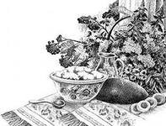

Мал. М.Турківського.

8
Твори М.Турківського.

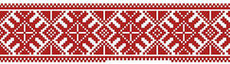

Окремі видання.

1. Турківський, М.П. Видноколо [Текст] : поезії
/ М.П.Турківський. – К.: «Молодь», 1974. – 48 с.

2. Турківський, М.П. В орлиному розкрилі гір [Текст] : книга-альбом / М.П.Турківський. – Прилуки: КП «Прилуцька міська друкарня», 2008. – 111 с., фото.

3. Турківський, М.П. Вино любові [Текст] :поезії в прозі /М.П.Турківський. – Прилуки: КП «Прилуцька міська друкарня», 2007. – 63 с.

9
4. Турківський, М.П. Гірка чаша [Текст]: проза /М.П.Турківський. – Прилуки: КП «Прилуцька міська друкарня», 2003. – 105 с.

5. Турківський, М.П. Грала білка на сопілці [Текст] : вокальні твори для дітей /М.П.Турківський; муз. В.Стеценко. – Прилуки: КП «Прилуцька міська друкарня», 2004. –69с., ноти.
Вокальні твори для дітей дошкільного, молодшого та середнього шкільного віку на вірші М.Турківського в супроводі фортепіано.

6. Турківський, М.П. Заяц–писанкар [Текст] /М.П.Турківський; художнє оформлення М.П.Турківського – Прилуки: КП «Прилуцька міська друкарня», 1994. –21с., іл.
Вірші та поради з розпису яєць.

7. Турківський, М.П. Земні дороги [Текст]: поезії
/М.П.Турківський. – К.: Радянський письменник,1981. – 94 с.

10
8. Турківський, М.П. І дум, і років передзвін [Текст] /М.П.Турківський. – Чернігів: КП «Видавництво «Чернігівські обереги»,2004. – 248 с.

9. Турківський, М.П. І таке буває [Текст]: гумор
/ М.П.Турківський. – Прилуки: КП «Прилуцька міська друкарня», 2010. – 87 с.

10. Турківський, М.П. Літаври літа [Текст]: поезії
/ М.П.Турківський. –К.: «Рад. письменник», 1987. – 100с.

11. Турківський, М.П. Материнка [Текст]: поезії /М.П.Турківський. –К.: «Рад. письменник», 1969. – 55с.

12. Турківський, М.П. Мати. Матусенька. Ненька [Текст] : поезії, проза, листи / М.П.Турківський. – Прилуки: КП «Прилуцька міська друкарня», 2009. – 55 с.: фото.

11
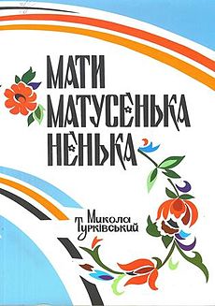

13. Турківський, М.П. Міста України [Текст]: кросворди, ребуси, чайнворди, анаграми та інші цікавинки /М.П.Турківський. – Прилуки: «Прилуцька міська друкарня», 1996. – 33 с.

14. Турківський, М.П. Моєї молодості зорі [Текст]: вірші, проза /М.П.Турківський. – Прилуки: КП «Прилуцька міська друкарня», 2005. – 131 с.; фото.

12
15. Турківський, М.П. Молодчина красень – півень [Текст]: вірші /М.П.Турківський; мал. М.П.Турківський. – К.: РВО «Поліграфкнига», 1997. – 16с.: іл.

16. Турківський, М.П. Мур-мур [Текст]: вірші для дітей /М.П.Турківський; мал. М.Турківського. – Прилуки: «Прилуцька міська друкарня», 1994. – 11 с.: мал.

17. Турківський, М.П. На хвилях пам’яті [Текст] : образки /М.П.Турківський. – Прилуки: КП «Прилуцька міська друкарня», 2008. – 79 с.

18. Турківський, М.П. Оповідки баби Гальки [Текст] /М.П.Турківський. – Прилуки: КП «Прилуцька міська друкарня», 2009. – 131 с.

19. Турківський, М.П. Світочі української літератури [Текст]: кросворди /М.П.Турківський. – Прилуки: КП «Прилуцька міська друкарня», 2007. – 41с.

13
20. Турківський, М.П. Серце матусине б’ється [Текст]:поезії, проза, листи /М.П.Турківський. – Прилуки: «Прилуцька міська друкарня»,1995. – 45 с.

21. Турківський, М.П. Серця мого чорнобривці [Текст] : вірш /М.П.Турківський. – Прилуки: «Прилуцька міська друкарня», 1996. – 121 с.

22. Турківський, М.П. Сонце над світлом [Текст] : вірш /М.П.Турківський. – Прилуки: «Прилуцька міська друкарня», 2002. – 113 с.

23. Турківський, М.П. Струни бандури [Текст]: лірика /М.П.Турківський; мал. М.Турківського – Прилуки: «Прилуцька міська друкарня», 1991. – 115с.: мал.: с. 99-115.
Крім літературних творів в виданні розміщено портрети відомих прилучан: І.Дубинського, Л.Забашти, А.Буренка та ін.

14
24. Турківський, М.П. Твої стежки [Текст] : вокальні твори /М.П.Турківський; муз. В. Стеценко. – Полтава : «Гротеск», 1998. – 35 с.

25. Турківський, М.П. У музиці його життя і доля [Текст] /М.П.Турківський. – Прилуки: КП «Прилуцька міська друкарня», 2009. –165 с.; фото.
У виданні зібрано матеріали про прилуцького композитора В.Вовка.

26. Турківський, М.П. Цвинтар [Текст]: образки /М.П.Турківський .– Прилуки: КП «Прилуцька міська друкарня», 2004. – 57 с.

Твори, які увійшли до збірок.

27. Турківський, М.П. Безвиході навалювалась мла [Текст]: вірші //Під небом Полісся: Поетична антологія

15
Чернігівщини /ред. С.Реп’ях. – Чернігів : "Видавництво "Чернігівські обереги", 2003.– С.205 - 212.

28. Турківський, М.П. Солдатські вдови [Текст]: вірші //Первоцвіт: поетична збірка /ред. О.Забарний. – Прилуки: Прилуцька друкарня, 1995. – С.89-92.

Видання в періодичній пресі.

29. З творчого доробку ювіляра [Текст] // Прилуччина. – 2002. – 25 травня. – С.4.
Твори М.Турківського.

30. Турківський, М. Велети (Болюча оповідь) [Текст] /Микола Турківський // Правда Прилуччини. – 2001. – 10 березня. – С.4.

16
31. Турківський, М. Кишені (образок) [Текст] : оповідання / Микола Турківський // Правда Прилуччини. – 2000. – 12 лютого. – С.4.

32. Турківський, М. Моя вічна ікона [Текст] / Микола Турківський // Правда Прилуччини. – 2000. –7 березня. – С.4.
Пісня про матір.

33. Турківський, М. На день народження Т.Г.Шевченка [Текст] : вірш /Микола Турківський // Скарбниця. – 2003. - №3. – С.6.

34. Турківський, М. Пічурка (Образок) [Текст] /Микола Турківський //Правда Прилуччини. – 2000. – 22 листопада. – С.4.

35. Турківський, М. Про себе [Текст] / Микола Турківський // Скарбниця. – 1994. – №10. – С.4-5.
Вірші М.Турківського.

17
Життєвий та творчий шлях М.Турківського.

36. Сердюк П.О. Микола Турківський [Текст] /Поетичні голоси Чернігівщини. – Чернігів: КП «Чернігівські обереги», 2003. – С.267 -270.

37. Турківський Микола Петрович [Текст] //Письменники Радянської України. 1917 - 1987: Бібліографічний довідник. – К.: Наукова думка,1988. – С.602

38. Турківський Микола Петрович [Текст] //Письменники Чернігівщини: довідник /ред. Л.Студьонова. – Чернігів: ризограф Чернігівської ОУНБ ім. В.Короленка,2001. – С.72-74.

39. Алексєєва, К. Творити наперекір долі [Текст] /Клара Алексєєва // Град Прилуки. – 2009. –28 жовтня. – С.21.
Презентація книги М.Турківського, присвяченої В.Вовку.

18
40. Алексєєва, К. Хто щедро сіє, той багато жне, або нові книги Миколи Турківського [Текст] /Клара Алексєєва //Град Прилуки. – 2011. – 16 листопада. – С.21.

41. Гринь, М. Серця його чорнобривці [Текст] /Микола Гринь // Десн. правда. – 1997. – 22 травня. – С.3.
Матеріал до 60-річчя М.Турківського.

42. Горіла, Г. Навіки рідна, Линовице! [Текст] / Галина Горіла // Прилуччина. – 2005. – 30 квітня. – С.6.
Розповідь про книгу М. Турківського про Линовицю.

43. Горицвіт, К. Простеля добрий слід [Текст] /Катерина Горицвіт// Прилуччина. – 2002. – 12 червня. – С.3.

44. Дроздова, К. «В орлиному розкриллі гір» Миколи Турківського. «На хвилях пам’яті» [Текст] /Катерина Дроздова //Гарт. – 2012. – 16 квітня. – С.19.

19
45. Дроздова, К. «Вино любові» Миколи Турківського [Текст] / Катерина Дроздова // Гарт. – 2010. – 21 травня. – С.12.

46. Д’ячков, В. Чи «бачиться весняний натяк»? [Текст] /Валентин Д’ячков //Київ. – 1988. - №11. – С.147.

47. Жук, Т. І дум, і років передзвін [Текст] /Тамара Жук //В двух словах. – 2011. – 10 листопада. – С.2.

48. Каліш, Г. Діаманти про найдорожчу людину [Текст] /Григорій Каліш //Прилуччина. – 2009. – 16 грудня. – С.4.

49. Ковальчук, В. «Про матір слова величні…» [Текст] /Вікторія Ковальчук // В двух словах. – 2009. – 18 червня. – С.3.
Нова книга М.Турківського «Мати, матусенько, ненька».

20
50. Лукаш, О. Відчуває їх душі [Текст] /Ольга Лукаш //Правда Прилуччини. – 1997. – 14 травня. – С.3.

51. Лукаш, О. «Серце матусине б’ється» [Текст] /Ольга Лукаш //Правда Прилуччини. – 2000. – 12 квітня. – С.4.

52. Мати!.. Це нашого щастя домівка [Текст] //Град Прилуки. – 2009. – 24 червня. – С.21.
Про книгу М.Турківського «Мати, матусенька, ненька».

53. Нікітін, В. Дивосил синівської любові [Текст] / Віктор Нікітін // Правда Прилуччини. – 1991. – 18 травня. – С.3.

54. Пошкурлат, В. Син землі своєї [Текст] / Валентина Пошкурлат //Прилуччина. – 2012. – 16 травня. – С.1,3.

21
55. Реп’ях, С. З кореню народного[Текст] /Станіслав Реп’ях //Десн. правда. – 1997. – 9 вересня. – С.2.
Творчий портрет М.Турківського.

56. Реп’ях, С. Зрілість таланту [Текст] /Станіслав Реп’ях //Літературний Чернігів. – 2007. - №2. – С.165-167.
Огляд життя і творчості М.Турківського.

57. Реп’ях, С. Наснага сонця і землиці соки [Текст] /Станіслав Реп’ях // Просвіта . – 1997. – 17 травня. – С.2.
Про святкування 60-річчя М.Турківського.

58. Робота переможниці міського туру Всеукраїнського конкурсу учнівської творчості «Об’єднаймося ж, брати мої» учениці 9-А класу гімназії №1 Тимошенко Олени [Текст] :нарис // Град Прилуки. – 2004. – С.14.
Увічнення образу Великого Кобзаря М.П.Турківським у картинах, скульптурній графіці.

22
59. Слово про поета і митця [Текст] : сторінка, присвячена 60-річчю М.Турківського //Правда Прилуччини. – 1997. – 14 травня. – С.2-3.

60. Смик, Л. Війна вгонить в душі… [Текст] /Людмила Смик // В двух словах. – 2012. – 26 січня. – С.4.
Нова збірка поезій М.Турківського «Війна в душі моїй вогнила».

61. Смик, Л. Золото рідного краю [Текст] /Людмила Смик // В двух словах. – 2007. – 19 липня. –С.3.
Про книгу М.Турківського «Зацвіли у Прилуках абрикоси».

62. Турківський, М. Про себе [Текст] /Микола Турківський // Скарбниця. – 1994. – №10. – С.4-5.
Розповідь М.Турківським своєї біографії.

63. Черненко,Л. «Зацвіли у Прилуках абрикоси» [Текст] /Лілія Черненко //Прилуччина. – 2007. – 16 травня. –С.4.
Матеріал до 70-річчя М.Турківського.
23
64. Шовкун, О. У музиці – життя і доля [Текст] /Олеся Шовкун //В двух словах. – 2009. – 22 жовтня. – С.2.
Про книгу М.Турківського «У музиці – життя і доля», присвячену В.Вовку.

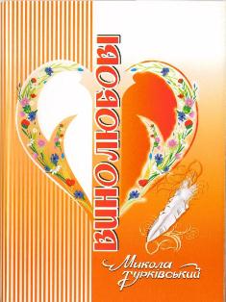

24
Абетковий покажчик авторів

Алексєєва К. ____________________С.18, 19.
Гринь М. ____________________С.19.
Горіла Г. ___________________ С.19.
Горицвіт К. ___________________ С.19.
Дроздова К. ____________________С.19, 20.
Д’ячков В. ____________________С.20.
Жук Т. ____________________С.20.
Каліш Г. ____________________С.20.
Ковальчук В. ____________________С.20.
Лукаш О. ____________________С.21.
Нікітін В. ____________________С.21.
Пошкурлат В. ____________________С.21.
Реп’ях С. ____________________С.22.
Сердюк П. ____________________С.18.
Смик Л. ____________________С.23.
Турківський М._______________ ___С.9-18,23.
Черненко Л. ____________________С.23.
Шовкун О. ____________________С.24.

25
Хронологічний покажчик виходу збірок М.Турківського

1969 рік - «Материнка».
1974 рік – «Видноколо»
1981 рік – «Земні дороги»
1987 рік - «Литаври літа»
1991 рік - двозбірник «Струни бандури» та
«Стодзвони»
1992 рік – «Серця мого чорнобривці» (сувенірний
збірник)
1995 рік – «Серце матусине б'ється»
1996, 1997 рік – «Серця чого чорнобривці»
2002 рік – «Сонце над світом»
2003 рік – «Гірка чаша»
2004 рік – «І дум, і років передзвін», «З Тарасовим
іменем»
2005 рік – «Цвинтар», «Моєї молодості зорі", «А дні
за днями — журавлями»

26
2007 рік – «Акроцикл», «Вино любові», «Зацвіли в Прилуках абрикоси», «Стодзвони», «Під небом рідного села"(поезії, написані в рідній Линовиці»).

2008 рік – «В орлиному розкриллі гір», «На хвилях
пам’яті" (образки, 2008)

2009 рік – «Мати, матусенька, ненька», «У музиці - його життя і доля», «Оповідки баби Гальки»

2010 рік – «Хрещата доля», «У вічному квіті», «І таке буває».

27
Книги М. Турківського для дітей

1994 рік – «Мур-мур»

1995 рік – «Заєць-писанкар»

1997 – «Молодчина красень-півень»

2002 рік – «Вишивальниця-лисиця»

2004 рік – «Грала білка на сопілці»

28
Зміст

Передмова_______________________________ С.1
Володар синього безміру____________________С.3
Твори М.Турківського (окремі видання)______ С.9
Твори М.Турківського, які увійшли до збірок__С.15
Твори М.Турківського (видання в
періодичній пресі)_________________________ С.16
Життєвий та творчий шлях М.Турківського____С.18
Абетковий покажчик авторів _______________ С.25
Хронологічний покажчик виходу
збірок М.Турківського______________________С.26
Книги М. Турківського для дітей ____________С.28

29

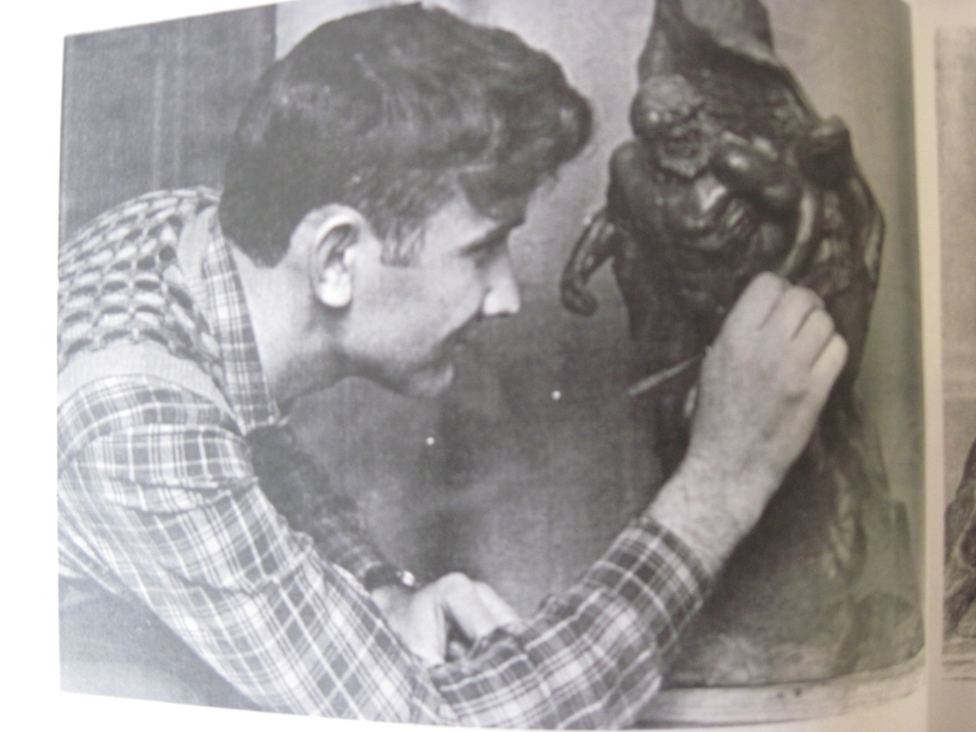

Микола Петрович Турківський за роботою.

30

